Розробка уроку «Дистанційне навчання на платформі E-schools.info у школі».
Тема: Слова- назви дії предметів. Виконання мовних вправ. Списування тексту.

Українська мова . Навчання грамоти (письмо).
Тема. Слова- назви дії предметів. Виконання мовних вправ. Списування тексту.
Крок 1.Вчись крокувати за інструкціями уроку, читати їх уважно, робити зупинку, щоб виконати вказівки, відпочивай після кожного кроку.
Крок 2. Повторення. Розглянь таблиці і усно виконай завдання.
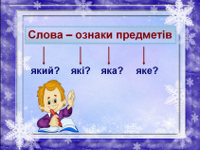
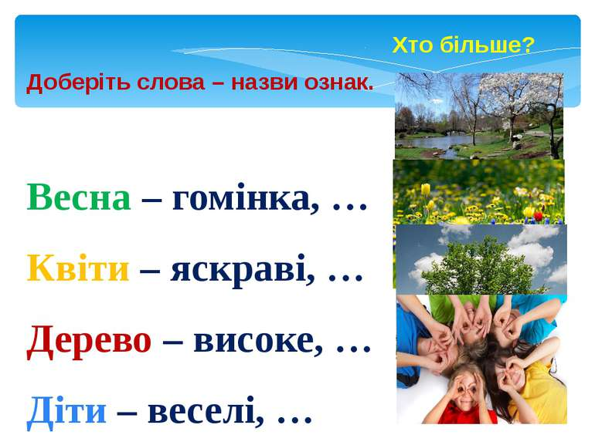
Перейди за посиланням і перевір свої знання.
https://naurok.com.ua/test/join?gamecode=907911
Крок 3. Переглянь відео урок.
Навчання грамоти 1 клас. Ознайомлення зі словами, що означають дії предметів.
https://www.youtube.com/watch?v=8Ng3WsmpguU&list=PLt-JNHJUQLSBy58R2UkWRmvzbwmMjH-f-&index=5&t=0s
Крок 4. Запам’ятай!
В українській мові є слова – назви дії предметів, які відповідають на питання
Що робити? Що робить? Що роблять? Що робив? Що зробив? Що буде робити? Що зробить?
Крок 4. Відпочинь. Гімнастика для очей.
https://www.youtube.com/watch?v=mbk6swspmjQ
Крок 5. Працюємо письмово.
5.1 Запиши слова.
Поле, прочитав, зелений, бігає, олівець, квітка, високий, дерево, земля, Микола, радісний, сестричка, вхопив, їдальня.
5.2 Слова, які відповідають на питання хто? що? підкресли однією лінією.
Слова, які відповідають на запитання який? яка? яке? підкресли хвилястою лінією.
Слова, які відповідають на питання що робив? що зробив? що робить? двома лініями.
5.3 Зроби звуко-буквений аналіз слова їдальня.
Їдальня - б., зв ., скл.
Нагадую у слові стільки складів, скільки голосних.
Крок 6. Відпочинь.
Фізкультура/руханка . Всеукраїнська школа онлайн.
https://www.youtube.com/watch?v=6iJaHoVGPZI
Крок 7.Працюємо з підручником ст.97
7.1 Прочитай вірш " Старша сестричка"
7.2 Знайди слова-ознаки дії.
7.3 Випиши ці слова у зошит.
7.4 Зроби звуко-буквений аналіз слова
Зав'яже - б., зв., скл.
Підказка: у тексті таких слів -8.
Крок 8. Дай відповіді на запитання:
-Сьогодні на уроці я навчилась/навчився....?
-Яке завдання було виконувати найцікавіше?
Крок 9. Відпочивай.

